الوضعية الإدماجية 01 : تعليمة واحدة
يريد السيد علي تزويد منزله بالكهرباء مستخدما الطاقة الشمسية , من أجل ذلك قصد شركة مختصة في تركيب ألواح الطاقة الشمسية.
تثبت ألواح الطاقة الشمسية على إطار مستطيل الشكل بعداه : 495 cm و 315 cm
ألواح الطاقة الشمسية مربعة الشكل طول ضلع كل منها أكبر ما يمكن و دون ضياع.

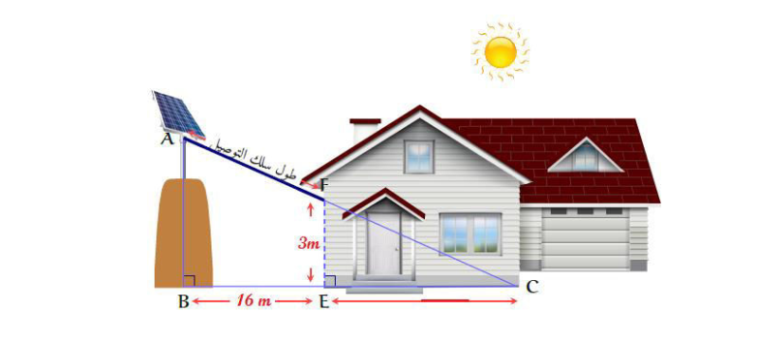
إذا علمت أن :
- ارتفاع السلك عن سطح الأرض : EF = 3 m
- بعد حامل الالواح الشمسية عن المنزل : BE =16 m
- الزاوية $\hat{EFC}=53°$
- سعر اللوحة الواحدة : 4000 DA
- سعر المتر الواحد من سلك التوصيل :200 DA
- مصاريف أخرى :80 000 DA

- ساعد السيد علي في معرفة تكاليف توصيل منزله بالكهرباء
ملاحظة : تدور الاطوال إلى المتر

الوضعية الإدماجية 02: تعليمتين
يعتبر قطاع النقل من القطاعات الناهضة جدا للاقتصاد الوطني لما يوفره من حركة نقل الركاب و البضائع لهذا أصبحت مشاريع الطرق مهمة جدا للمجتمع والاقتصاد الوطني.
أرادت البلدية شق طرق مزدوج بقطعة أرض مستطيلة الشكل ABCD بعداها 80 m و 60 m يملكها عمي محمد حيث تم اقتطاع القطعة EBDM منه و شراء المتر المربع بــ: 2000 DA

لاحظ السند التالي :
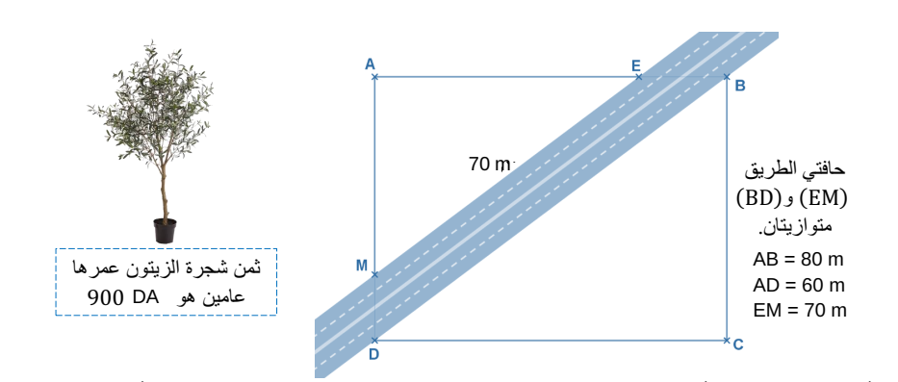
أراد عمي محمد غرس أشجار زيتون على حافتي الطرق [ME] و [BD] بحيث تكون المسافة متساوية و بأكبر ما يمكن بين كل شحرتين متتاليتين مع وضع شجرة على كل رأس من رؤوس القطعة EBDM حيث تكلفة غرس الشجرة الواحدة هو 30% من ثمن شرائها.

- أحسب قيمة التعويض الذي سيتحصل عليه عمي محمد
- أحسب التكلفة الكلية لغرس أشجار الزيتون


المسألة 03 : أكثر من تعليمة
يريد أحمد معرفة هل أضواء التقاطع في سيارته هي مضبوطة بشكل صحيح أم لا ؟
لهذا الغرض يضئ على جدار شاقولي كما توضح الصورة التالية :
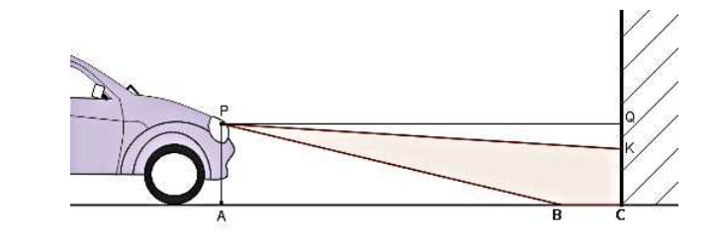
السيد أحمد صمم المخطط التالي حيث النقطة P تمثل الضوء التقاطع le phare
PA = 0,65m ; AC = QP = 5m ; CK = 0,58 m
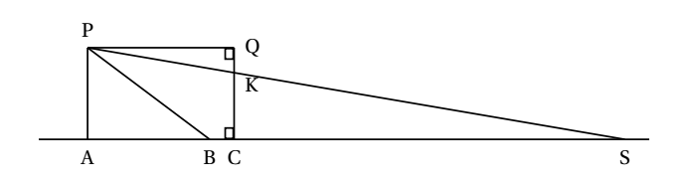
لكي تكون أضواء التقاطع مضبوطة بشكل صحيح يجب أن تكون نسبة ميل الضوء $\frac{QK}{QP}$ محصورة بين 0,01 و0,015
- تحقق من أن أضواء التقاطع في سيارة أحمد مضبوطة بنسبة ميل تساوي 0,014
- أحسب قيس زاوية الميل $\hat{QPK}$ أعط المدور إلى الوحدة
- أحسب مسافة الإضاءة AS .

الوضعية الإدماجية : تعليمة واحدة
بغرض اقتناء سجاد للمسجد تبرع محسنون و محسنات عددهم 200 شخصا بمبالغ مالية حيث دفع كل رجل 5000 DA فيما دفعت كل امرأة 2500 DA فجمعوا مبلغا قدره 900 000 DA
- أحسب عدد الرجال و عدد النساء المساهمين في هذه المبادرة.
قصد رئيس جمعية المسجد مؤسسة مختصة في بيع لفافات السجاد ، حيث قدم لهم مخططا لأرضية المسجد موضحا قاعتي الصلاة المعنيتان بتركيب السجاد.
قدمت المؤسسة عرضهم لبيع و تركيب السجاد

السند 1 : العرض الذي تقترحه المؤسسة

- نوفر أنواع مختلفة من السجاد من 12 000 DA إلى 25 000 DA للفافة الواحدة
- كل لفافة تكفي لفرش 25 m² من الأرضية
- ثمن تركيب السجاد نصف ثمنه المعروض للبيع
- مصاريف النقل 2250 DA مهما كانت الكمية

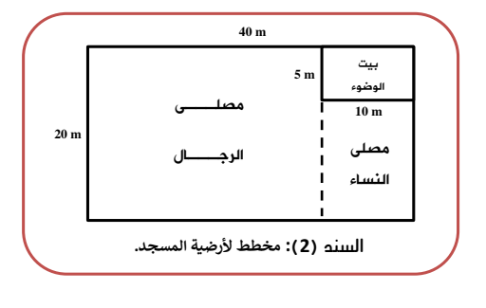
- اعتمادا على السندين (1) و (2) أعط أكبر ثمن للفافة السجاد حتى لا تفوق تكلفة فرش قاعتي الصلاة المبلغ المتبرع به.

